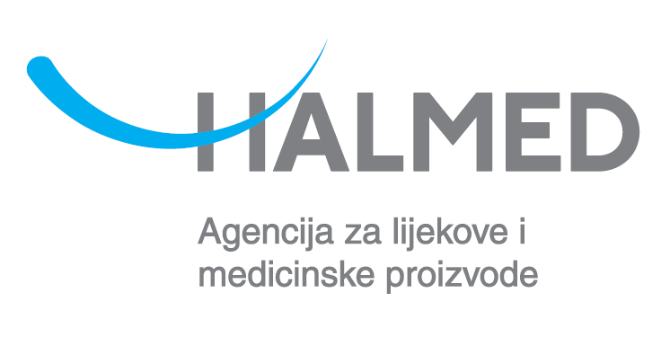
OBRAZAC PRIJAVE
Konferencija „20 godina HALMED-a: zajedno u izazovima, zajedno u rješenjima“
23. – 24. studenog 2023. godine
Valamar Lacroma Dubrovnik Hotel
Iva Dulčića 34, Dubrovnik

Molimo Vas da ispunjeni obrazac prijave dostavite HALMED-u na e-adresu konferencija@halmed.hr najkasnije do 5. studenog 2023. godine.
Kotizacija za zdravstvene radnike, sveučilišne djelatnike i studente | 212,36 EUR + PDV = 265,45 EUR (2.000 kn)
Kotizacija za regulatorna tijela | 252,18 EUR + PDV = 315,23 EUR (2.375 kn)
Kotizacija za nositelje odobrenja i ostale | 424,72 EUR + PDV = 530,90 EUR (4.000 kn)
Uplata kotizacije mora biti primljena najkasnije do 10. studenog 2023. godine. Molimo Vas da potvrdu uplate dostavite na e-adresu konferencija@halmed.hr.
Titula/zvanje (prof., dr. sc., dr. med., mr. pharm., …)
Ime
Prezime
Tvrtka/ustanova
OIB tvrtke/ustanove
Radno mjesto
Adresa i kućni broj uplatitelja
Poštanski broj
Grad
Država
Telefon
Telefaks
E-adresa
Članstvo u komori | ☐HLK  ☐HLJK  ☐HKMB
Članski broj HLJK-a
(obvezno za članove Hrvatske ljekarničke komore)
Osnivač/vlasnik tvrtke/ustanove
(obvezno za članove Hrvatske ljekarničke komore)
Napomene
(alergije, vegetarijanski meni, posebne potrebe i sl.)
Odabir menija za svečanu večeru 23. studenog 2023. godine | ☐ Mesni  ☐ Riblji  ☐ Vegetarijanski
Način plaćanja kotizacije
Kotizaciju je moguće platiti isključivo putem ponude. Nakon primitka ispunjenog obrasca prijave, poslat ćemo Vam potvrdu primitka i ponudu s detaljima za plaćanje.
Ponudu za plaćanje kotizacije želim:
☐ primiti e-poštom
☐ primiti poštom
☐ osobno preuzeti u Agenciji za lijekove i medicinske proizvode, Ksaverska cesta 4, Zagreb

☐ Želim da se ponuda za plaćanje kotizacije izda grupno za sve sudionike iz moje tvrtke/ustanove (označiti samo ako je primjenjivo te prilikom dostavljanja obrasca prijave navesti sudionike (npr. u e-poruci))

Uplata treba sadržavati Vaše ime i prezime, tvrtku/ustanovu, kao i broj ponude, kako bismo osigurali ispravnu raspodjelu Vaše uplate. Sve bankovne troškove snosi uplatitelj.

☐ Ovime dajem privolu za obradu unesenih podataka u svrhu prijave sudjelovanja na konferenciji HALMED-a te zaprimanja informacija vezanih uz konferenciju
☐ Ovime dajem privolu za objavu fotografija s konferencije HALMED-a na kojima se nalazim

Uvjeti otkazivanja
U slučaju nemogućnosti dolaska, prijavljeni sudionik treba obavijestiti HALMED najkasnije do 10. studenog 2023. godine.
Odustajanje od sudjelovanja
U slučaju odustajanja ili nedolaska na skup, primijenit će se sljedeća ljestvica obračuna troškova storniranja:
- do 10. studenog 2023. godine kotizacija se u potpunosti vraća
- od 11. do 22. studenog 2023. godine organizator zadržava 30 posto kotizacije
- od 23. studenog 2023. godine, odnosno u slučaju nedolaska na skup, organizator zadržava 100 posto kotizacije.
Napomene
Sudjelovanje na konferenciji vrednovat će se sukladno pravilnicima Hrvatske liječničke komore (HLK), Hrvatske ljekarničke komore (HLJK) i Hrvatske komore medicinskih biokemičara (HKMB).
Molimo članove Hrvatske ljekarničke komore da prilikom ispunjavanja obrasca za prijavu sudjelovanja na konferenciji navedu svoj članski broj iskaznice HLJK-a te osnivača odnosno vlasnika tvrtke ili ustanove u kojoj su zaposleni, s obzirom na to da su ovi podaci nužni za prijavu aktivnih i pasivnih sudionika skupa za bodovanje HLJK-a.
Organizator ne preuzima odgovornost za slučaj pretrpljenih ozljeda, gubitaka ili moguće štete za sudionike.
Organizator zadržava pravo izmjene programa. Hvala na razumijevanju.

